INFORMACIÓN GENERAL
- Proceso, procedimiento o actividad evaluada: Acuerdos de Gestión.
- Responsable del proceso, procedimiento o actividad evaluada: Director, Subdirectores y Gerente del Museo de Bogotá.
- Objetivo: Verificar el cumplimiento de la normativa que rige la concertación, seguimiento y evaluación de los acuerdos de gestión.
- Alcance: Concertación, seguimientos y evaluación de los acuerdos de gestión de la vigencia de 2021, así como, concertación y seguimiento de los acuerdos de gestión de la vigencia de 2022.
- Criterios:
- Ley 909 de 2004 “Por la cual se expiden normas que regulan el empleo público, la carrera administrativa, gerencia pública y se dictan otras disposiciones”.
- Decreto 1083 de 2015 “Por medio del cual se expide el Decreto Único Reglamentario del Sector de Función Pública”.
- Guía para la gestión de empleos de naturaleza gerencial, versión 3 de marzo de 2020. Departamento Administrativo de la Función Pública.
- Pruebas de auditoría: Verificación documental.
- Equipo evaluador: Eleana Marcela Páez Urrego y Angie Paola Triana Montañez.
- Fecha de ejecución del seguimiento o la evaluación: Del 05 al 31 de agosto de 2022.
- Insumos: Los resultados se fundamentan en la información entregada por la Subdirección de Gestión Corporativa el 17 de agosto de 2022 y la información publicada en la página web de la entidad.
- Limitaciones al seguimiento o evaluación: Ninguna.

RESULTADOS DE LA EVALUACIÓN Y/O SEGUIMIENTO
Hallazgos
- Fortalezas evidenciadas:
No. | Descripción Fortaleza
1 | El Instituto ha identificado claramente los cargos de gerencia pública.
2 | La entidad hace uso de los formatos estructurados por el Departamento Administrativo de la Función Pública para la concertación, seguimiento, retroalimentación y evaluación de compromisos gerenciales, así como para la valoración de competencias y el consolidado de evaluación de acuerdos de gestión.
- Observaciones:
No. | Descripción Observación
1 | En cuanto a la concertación y formalización de acuerdos de gestión para la vigencia de 2021, no se cuenta con información precisa acerca de la fecha debido a que el documento remitido corresponde a la versión final en la cual se desarrolla la evaluación.
2 | Todos los formatos fueron diligenciados y firmados, no obstante, se resalta que hay campos sin completar como los de los nombres de los gerentes y el de observaciones del avance y oportunidades de mejora. De igual forma, se encuentran fechas que no corresponden con los periodos de evaluación.
3 | Como parte de la valoración de competencias, no se incluye información acerca de la identificación y selección de los pares que participan de la evaluación ni acerca del proceso de recopilación de las respuestas de los subalternos.
4 | La información correspondiente a los acuerdos de gestión de las vigencias de 2021 y 2022 no se encuentra publicada en la página web de la entidad.
- No conformidades detectadas:
No. | Descripción No conformidad
1 | Artículo 2.2.13.1.10, Decreto 1083 de 2015. No se evidencia la información correspondiente al seguimiento sobre los acuerdos de gestión definidos para la vigencia 2022.
Detalle de Hallazgos
Se desarrolla el seguimiento a los Acuerdos de Gestión conforme con los lineamientos establecidos en la Ley 909 de 2004 “Por la cual se expiden normas que regulan el empleo público, la carrera administrativa, gerencia pública y se dictan otras disposiciones” y en el Decreto 1083 de 2015 “Por medio del cual se expide el Decreto Único Reglamentario del Sector de Función Pública”.
Adicionalmente, teniendo en cuenta que el numeral 4 del artículo 50 de la Ley 909 de 2004 señala que el Departamento Administrativo de la Función Pública apoyará a las distintas autoridades de las respectivas entidades públicas para garantizar la implantación del sistema y que a tal efecto podrá diseñar las metodologías e instrumentos que considere oportunos, se toman en consideración los lineamientos definidos en la guía para la gestión de empleos de naturaleza gerencial, versión 3 de marzo de 2020.
A continuación, se presentan las directrices y su cumplimiento por parte del Instituto Distrital de Patrimonio Cultural:
Empleos de naturaleza gerencial
De acuerdo con el artículo 47 de la Ley 909 de 2004, los cargos que conllevan ejercicio de responsabilidad directiva en la administración pública de la Rama Ejecutiva de los órdenes nacional y territorial tendrán, a efectos de la Ley, el carácter de gerencia pública.
La gerencia pública comprende todos los empleos del nivel directivo de las entidades y organismos a los cuales se les aplica la Ley citada, diferentes de los empleos cuya denominación dependa del Presidente de la República en el nivel nacional y, de los empleos de secretarios de despacho, de director, gerente y rector de Institución de Educación Superior distinta a los entes universitarios autónomos a nivel territorial. Asimismo, conforme a la Ley 1474 de 2004, artículo 8, los Jefes de Control Interno no son gerentes públicos debido a que en el orden nacional son nombrados por el presidente de la República y en el orden territorial son nombrados por un periodo fijo.
En este sentido, los cargos de gerencia pública y sus titulares en el Instituto Distrital de Patrimonio Cultural son los siguientes:
- Subdirección de Gestión Territorial del Patrimonio, Ana Milena Vallejo Mejía.
- Subdirección de Divulgación y Apropiación del Patrimonio, Angélica María Medina Mendoza.
- Subdirección de Gestión Corporativa, Juan Fernando Acosta Mirkow.
- Gerencia del Museo de Bogotá, Luis Carlos Manjarrés Martínez.
- Subdirección de Protección e Intervención del Patrimonio, María Claudia Vargas Martínez.
Como parte de los principios que rigen la gerencia pública, se señala que el desempeño de los gerentes públicos deberá ser valorado de conformidad con los principios de eficacia y eficiencia y que los gerentes públicos estarán sujetos a un sistema de evaluación de la gestión que se establecerá reglamentariamente, mediante el acuerdo de gestión.
Acuerdos de gestión
Conforme con la guía para la gestión de los empleos de naturaleza gerencial, versión 3 de marzo de 2020, el acuerdo de gestión es el instrumento en el cual se pactan, controlan y evalúan los compromisos entre el gerente y su superior jerárquico de acuerdo con el Plan Nacional de Desarrollo, el Plan Estratégico Sectorial, el Plan Estratégico Institucional y el Plan de Acción Anual; que en el MIPG representan distintas partes de las dimensiones dos, tres y cuatro.
En esta guía se señala que la gestión del rendimiento es un componente que permite identificar y evaluar las fortalezas o aspectos por mejorar del gerente público, con el fin de incentivar la gestión eficiente y avanzar en las falencias identificadas y que esta evaluación se realiza a partir de los resultados de los compromisos concertados en los acuerdos de gestión.
De acuerdo con las pautas para la elaboración de acuerdos de gestión, estos se desarrollan en cuatro fases: Concertación, Formalización, Seguimiento y Evaluación.
Concertación
Es la fase en la que el gerente público y el superior jerárquico efectúa un intercambio de expectativas personales y organizacionales, y establecen los compromisos a ejecutar de acuerdo con el Plan Nacional de Desarrollo, el Plan Estratégico Sectorial, el Plan Estratégico Institucional y el Plan de Acción Anual. Los compromisos laborales deben ser claros, medibles, demostrables y concretos.
El acuerdo de gestión se pactará para una vigencia anual, no obstante, puede haber periodos inferiores dependiendo de las fechas de vinculación del respectivo gerente público. Cuando un compromiso abarque más del tiempo de la vigencia del acuerdo se deberá determinar un indicador que permita evaluarlo con algún resultado en el período anual estipulado.
En el caso de los cargos de gerentes públicos del Instituto, la concertación de acuerdos de gestión se ha definido para cada vigencia anual.
Formalización
En conformidad con el artículo 50 de la Ley 909 de 2004 se señala que, una vez nombrado el gerente público, de manera concertada con su superior jerárquico, determinará los objetivos a cumplir. El acuerdo de gestión concreta los compromisos adoptados por el gerente público con su superior, describe los resultados esperados en términos de cantidad y calidad e identifica los indicadores y los medios de verificación de estos indicadores. El acuerdo de gestión debe quedar siempre por escrito y se formaliza con la firma del superior jerárquico y el gerente público, plasmados en el formato de concertación, seguimiento, retroalimentación y evaluación de compromisos gerenciales.
Los acuerdos de gestión de la entidad para las vigencias de 2021 y 2022 se formalizaron mediante el diligenciamiento del formato correspondiente y su firma por parte de los gerentes públicos y del director de la entidad como superior jerárquico. En este formato, se incluyen campos de diligenciamiento asociados a los indicadores para cada compromiso y al cumplimiento programado.
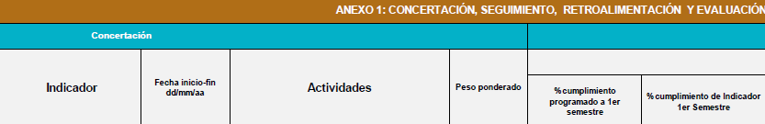
Se sugiere que el plazo de la concertación y la formalización no sea superior al 28 de febrero de cada año. Esto, para que coincida con la planeación institucional. Para los gerentes públicos que se posesionen durante la vigencia, el plazo de la concertación y de la formalización no debe ser superior a cuatro (4) meses, en cumplimiento de lo establecido en el artículo 2.2.13.1.9 del Decreto 1083 de 2015.
En cuanto a la concertación y formalización de acuerdos de gestión para la vigencia 2021, no se cuenta con información precisa acerca de la fecha debido a que el documento remitido corresponde a la versión final en la cual se desarrolla la evaluación. Se recomienda implementar acciones que conlleven a alcanzar mayor trazabilidad en el proceso.
Respuesta del proceso: Se dejará constancia en las historias laborales del procedimiento realizado para la evaluación de los gerentes. Se diligenciará un formato por seguimiento y la casilla de observaciones del avance y oportunidad de mejora.
Valoración de la respuesta: Se mantiene la observación en tanto se ejecuten las actividades propuestas.
Con respecto a la vigencia 2022, la concertación y formalización de los acuerdos de gestión se realizó el 18 de febrero de 2022, de acuerdo con la información diligenciada en los formatos.
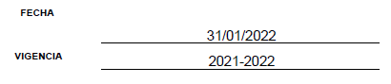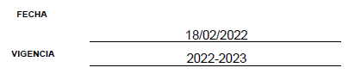
Seguimiento y retroalimentación
En esta etapa se hacen seguimientos semestrales entre el gerente público y su superior con el fin de verificar el cumplimiento de los compromisos concertados. Además, en cualquier momento el superior jerárquico podrá realizar el seguimiento y la retroalimentación a dichos compromisos.
Como producto de esta fase, se registra el avance de la gestión con sus respectivas evidencias para que sea de utilidad en la evaluación final.
Para el caso de los acuerdos de gestión para la vigencia 2021, se evidencia el diligenciamiento del cumplimiento semestral y el acumulado del año. No obstante, en el caso de los acuerdos de gestión para la vigencia de 2022 no se identifica la información correspondiente al seguimiento semestral para ninguno de los gerentes públicos, como se muestra a continuación:
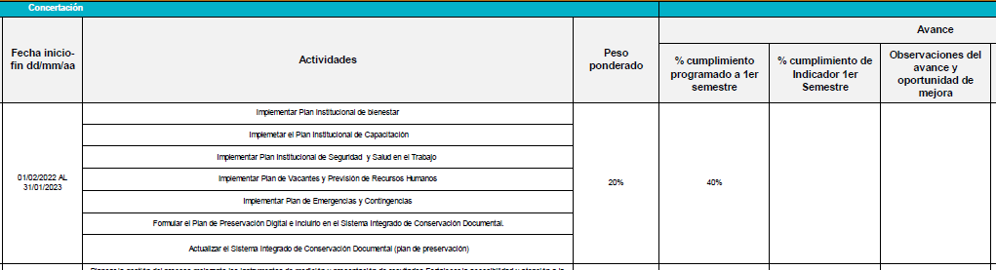

Evaluación
El acuerdo de gestión debe ser evaluado por el superior jerárquico con base en los indicadores determinados y de acuerdo con el grado de cumplimiento de los resultados alcanzados por el gerente público, la evaluación se hará por escrito y para ello tendrá un máximo de tres (3) meses después de finalizada la vigencia, tal como lo establece el numeral 3° del artículo 50 de la Ley 909 de 2004.
El superior jerárquico será el encargado de evaluar el cumplimiento de las metas, de identificar los aspectos que debe mejorar el gerente público y de retroalimentar su labor. La valoración de las competencias del gerente público estará a cargo de sus pares y subalternos, los pares serán identificados y seleccionados por el superior jerárquico, con el acompañamiento del secretario general o quien haga sus veces y de las áreas de talento humano y la información quedará plasmada en el formato de valoración de competencias.
El 100% del total de la evaluación del acuerdo de gestión se distribuirá de la siguiente manera: 80% que corresponde a los compromisos gerenciales, el cual tendrá seguimientos semestrales y al final de la vigencia, la sumatoria arrojará el resultado para la evaluación.
El 20% restante corresponde a la valoración de las competencias comunes y directivas, esta se llevará a cabo una vez al final de cada vigencia. De este 20%, el 60% corresponde a la valoración de las competencias por parte del superior jerárquico, 20% de un par y el veinte por ciento (20%) restante será el resultado del promedio de la valoración de los subalternos, a quienes se le dará la opción de dar o no a conocer su identidad.
Para la valoración de competencias, la entidad hace uso del formato correspondiente. Este formato se encuentra diligenciado en todos los casos.
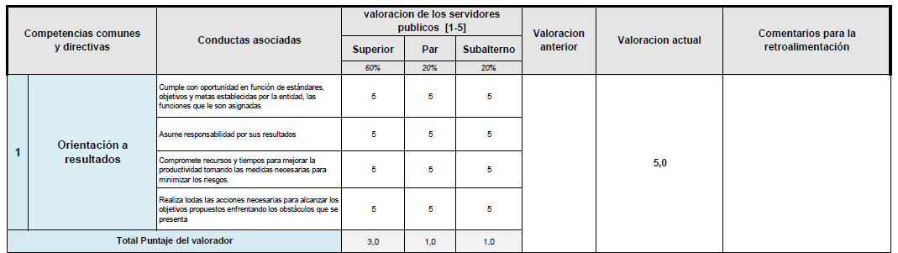
Se señala que, con respecto al formato de valoración de competencias, las fechas de diligenciamiento no concuerdan con las fechas de evaluación del acuerdo de gestión. Por otra parte, no se incluye información acerca de la identificación y selección de los pares que participan de la evaluación ni acerca del proceso de recopilación de las respuestas de los subalternos.
Respuesta del proceso: Los pares son seleccionados por el Director de acuerdo con las funciones y temas que trata cada uno de los gerentes, los mismos son comunicados por correo a los gerentes.
Valoración de la respuesta: Se mantiene la observación debido a que no se presenta evidencia que soporte lo manifestado por el proceso y no se aporta información acerca de la recopilación de las respuestas de los subalternos.
La evaluación consolidada de los acuerdos de gestión incluye tanto la calificación del 80% que corresponde a los compromisos gerenciales, como el 20% que corresponde a la valoración de competencias comunes gerenciales. A continuación, se presenta un ejemplo del formato de consolidación de evaluación de los acuerdos de gestión:
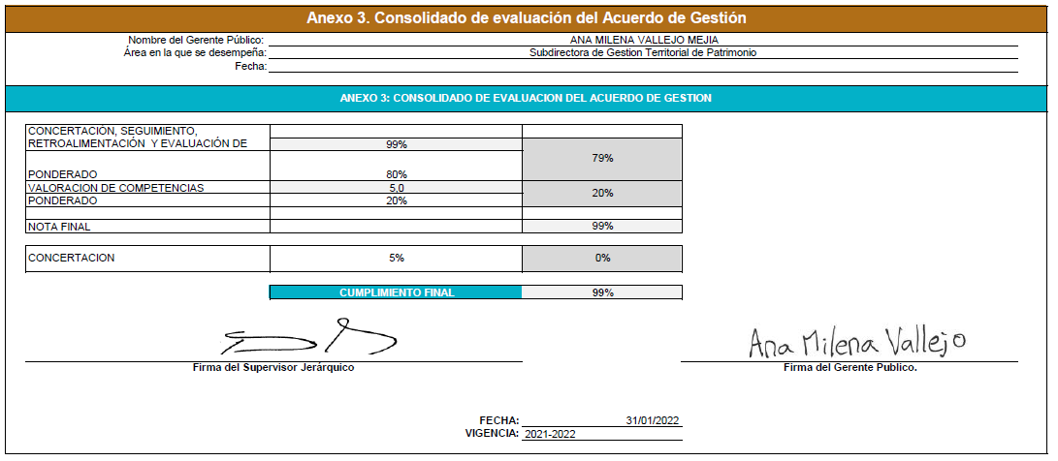
De acuerdo con el diligenciamiento del formato, la evaluación consolidada de los acuerdos de gestión correspondientes a la vigencia 2021 se llevó a cabo el 31 de enero de 2022.
A continuación, se presenta el resumen de las calificaciones otorgadas a los gerentes públicos de la entidad:
Gerente Público | Compromisos  80% | Competencias  20% | Cumplimiento Final
Ana Milena Vallejo Mejía | 79% | 20% | 99%
Angelica María Medina Mendoza | 80% | 20% | 100%
Juan Fernando Acosta Mirkow | 79% | 20% | 99%
Luis Carlos Manjarrés Martínez | 80% | 20% | 100%
María Claudia Vargas Martínez | 80% | 20% | 100%
Todos los gerentes de la entidad alcanzaron un nivel de desempeño satisfactorio, con respecto a las calificaciones recibidas, en ninguno de los casos se concertaron actividades adicionales. Todos los formatos fueron diligenciados y firmados, no obstante, se resalta que hay campos sin completar como los de los nombres de los gerentes.
Respuesta del proceso: Talento Humano validará diligenciamiento completo y en debida forma de los acuerdos de gestión.
Valoración de la respuesta: Se mantiene la observación en tanto se evidencie el correcto diligenciamiento.
Información acuerdos de gestión por gerente público y por vigencia
A continuación, se presenta información puntual con respecto a la formalización de los acuerdos, seguimiento y evaluación para cada uno de los gerentes:
Subdirección de Gestión Territorial del Patrimonio, Ana Milena Vallejo Mejía
Acuerdo de gestión de la vigencia 2021
En este caso, los indicadores se encuentran asociados directamente a la ejecución del Plan de Acción Institucional POA de la Subdirección, sin embargo, se identifica que la información sobre la ejecución del Plan de Acción Institucional POA de Gestión Territorial para el cuarto trimestre de 2021 no concuerda en su totalidad con la evaluación del acuerdo de gestión. Esto debido a que la actividad “Diseño y desarrollo estrategia intercultural sobre los patrimonios integrados” que hace parte del compromiso gerencial de realizar seguimiento permanente a las actividades programadas para lograr la activación del parque arqueológico de la Hacienda El Carmen (Usme) integrando borde urbano y rural de Bogotá fue calificada en el POA con una eficacia del 50% y aun así en el acuerdo de gestión, se evalúa el compromiso con un cumplimento del 100% lo cual no es posible si una de sus actividades no se ejecutó completamente.
Eficacia de la actividad de acuerdo con el seguimiento a la ejecución del POA cuarto trimestre de 2021:
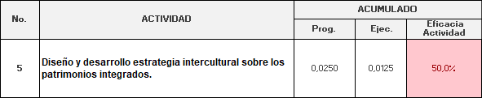
(https://idpc.gov.co/6-4-3-plan-de-accion-institucional-poa)
Evaluación del compromiso gerencial:

Respuesta del proceso: Para otorgar la calificación el director tiene en cuenta los seguimientos a los planes operativos anuales, seguimiento a metas de proyectos de inversión, plan de acción del Plan de Desarrollo e Informe Seguimiento Metas Plan de Desarrollo, Plan Anual de Adquisiciones y Plan Operativo Anual de Inversión.
Es de anotar que la calificación dada a la subdirectora Ana Milena Vallejo Mejía para la vigencia 2021-2022 no corresponde al 100 % como lo manifiesta en la observación esta corresponde al 99% como se evidencia en la siguiente captura de Pantalla aportada por ustedes.
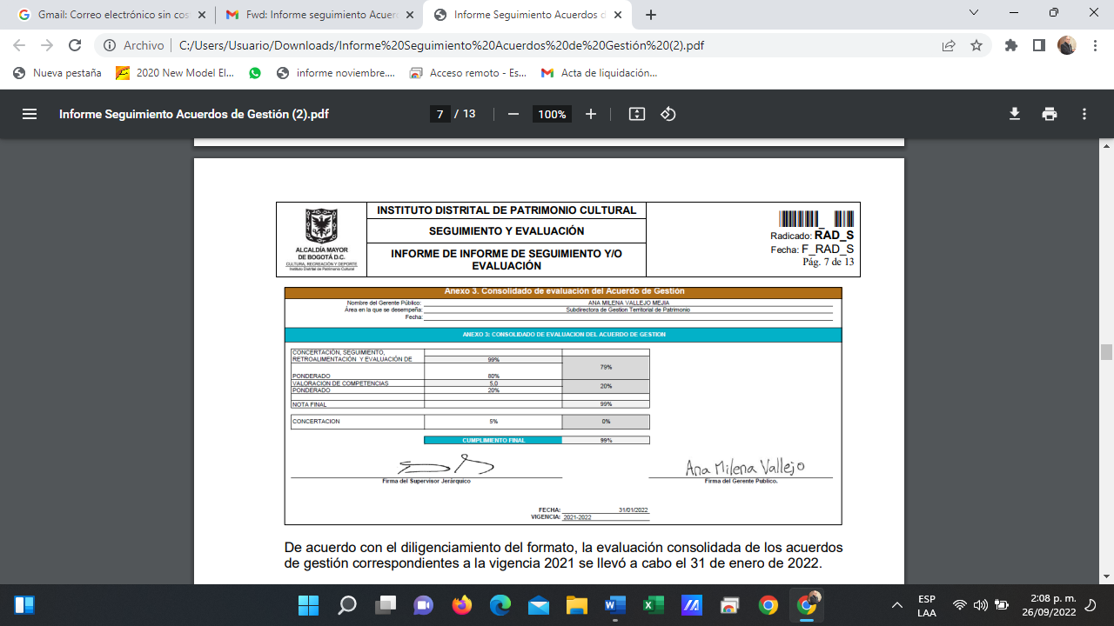
En relación con “Esto debido a que la actividad “Diseño y desarrollo estrategia intercultural sobre los patrimonios integrados” que hace parte del compromiso gerencial de realizar seguimiento permanente a las actividades programadas para lograr la activación del parque arqueológico de la Hacienda El Carmen (Usme) integrando borde urbano y rural de Bogotá fue calificada en el POA con una eficacia del 50%”.
Se debe aclarar que seguramente se tomó como criterio la evaluación realizada por la Oficina de Control Interno a la vigencia 2021 y se está tomado como el POA a la hoja denominada Plan Operativo Anual la cual no corresponde al nombre de meta dado que esta se debe llamar Activación Parque Arqueológico.
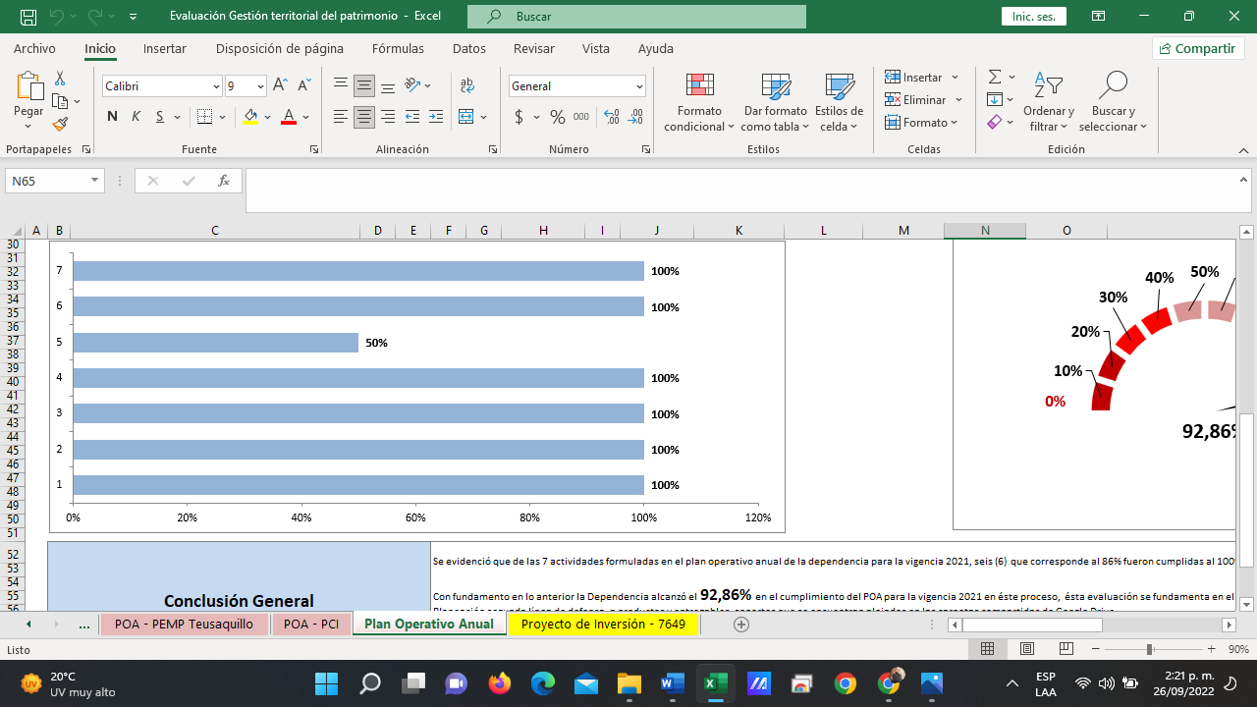
Efectivamente en esta actividad se cumplió el 50% de esta, pero esto equivale a sólo el 0.0125 de 100% que es 0.025.
Con el fin de aclarar se informa que el POA de SGTP está compuesta por 6 metas como se evidencia en el informe de la referencia el cual se anexa y la ejecución total es del 99.62 % como se evidencia en el informe de la referencia.
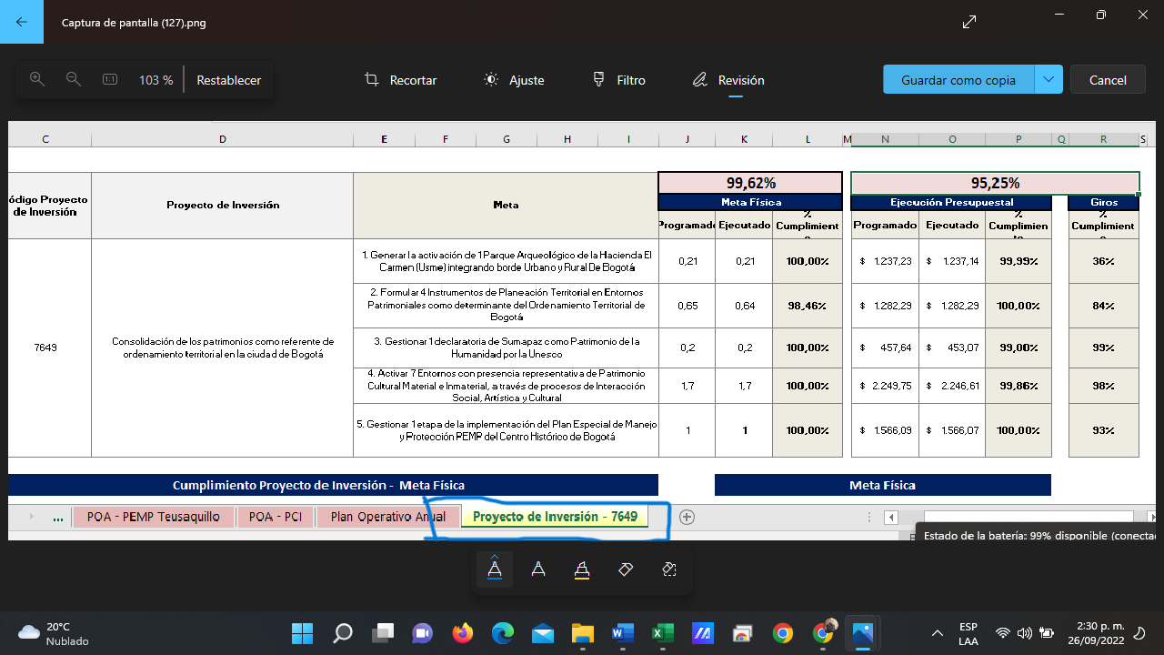
En consecuencia, se considera que la evaluación realizada del 99% está acorde con la ejecución del POA de la vigencia 2021.
Valoración de la respuesta: Se acepta la respuesta y se retira la observación.
Asimismo, las fechas de inicio y fin no corresponden de acuerdo con la vigencia.

Las actividades se programan para la vigencia de 2021, no obstante, la fecha final de todas se establece para el 31 de enero de 2021, incluso después de la fecha que se establece como fecha inicial.
Acuerdo de gestión de la vigencia 2022
En cuanto a las fechas de inicio y fin no corresponden de acuerdo con la vigencia.
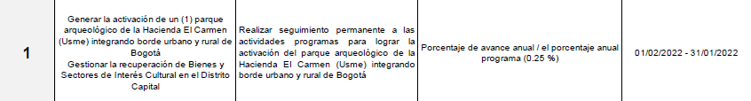

Subdirección de Divulgación y Apropiación del Patrimonio, Angélica María Medina Mendoza
Acuerdo de gestión de la vigencia 2021
De acuerdo con el instructivo de diligenciamiento del formato, un indicador es la representación cuantitativa en número o porcentaje que debe ser verificable objetivamente y mediante el cual se determina el cumplimiento de los compromisos gerenciales, no obstante, la definición de los indicadores en este acuerdo de gestión no apuntan a un objetivo en específico. Es decir, al establecer que el indicador, por ejemplo, es el número de asistentes no es posible determinar con qué cantidad exacta se alcanza un cumplimiento del 100% que equivale al peso ponderado otorgado a cada compromiso gerencial.
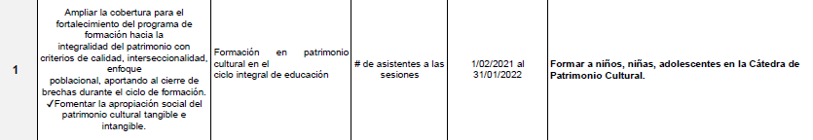

Acuerdo de gestión de la vigencia 2022
En cuanto a los indicadores, se presenta el mismo comentario de los acuerdos de gestión de la vigencia de 2021 debido a que no es clara la formulación.
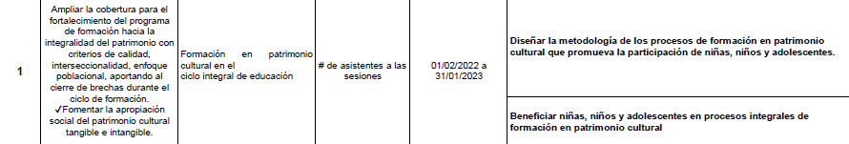

Asimismo, se resalta que las firmas se encuentran mal ubicadas en los acuerdos de gestión de las dos vigencias.

La firma de Angélica María Medina Mendoza debe ubicarse como firma del gerente público.
Subdirección de Gestión Corporativa, Juan Fernando Acosta Mirkow
Acuerdo de gestión de la vigencia 2021
En este caso, los indicadores se encuentran asociados directamente a la ejecución de los Planes de Acción Institucional POA a cargo de la Subdirección.
Acuerdo de gestión de la vigencia 2022
Este acuerdo de gestión se encuentra planteado en torno a los mismos temas y actividades del acuerdo para la vigencia 2021.
Gerencia del Museo de Bogotá, Luis Carlos Manjarrés Martínez
Acuerdo de gestión de la vigencia 2021
Algunos indicadores en este acuerdo de gestión no apuntan a un objetivo en específico. Es decir, al establecer que el indicador, por ejemplo, es el número de asistentes no es posible determinar con qué cantidad exacta se alcanza un cumplimiento del 100% que equivale al peso ponderado otorgado a cada compromiso gerencial.

Acuerdo de gestión de la vigencia 2022
En cuanto a los indicadores, se presenta el mismo comentario de los acuerdos de gestión de la vigencia de 2021 debido a que no es clara la formulación de algunos de ellos.

Se señala que en los formatos de acuerdos de gestión se incluye una hoja con información que no corresponde con la vigencia:
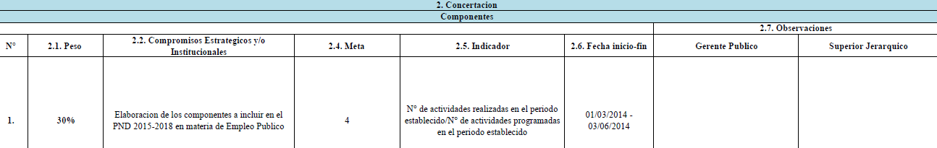

Subdirección de Protección e Intervención del Patrimonio, María Claudia Vargas Martínez
Acuerdo de gestión de la vigencia 2021
Con respecto a este acuerdo de gestión, el indicador del primer compromiso no se ha definido correctamente, se considera que la fórmula debe plantearse al revés, de forma tal que, el numerador sea el número de intervenciones realizadas y el denominador sea el número de intervenciones previstas.
Respuesta del proceso: Agradecemos la corrección frente a la fórmula del indicador, por un error involuntario quedó invertido.
Valoración de la respuesta: Se mantiene la observación en tanto se señala un error involuntario.
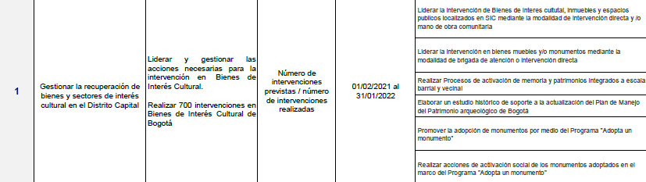

En cuanto a la evaluación de este compromiso, se identifica que la información no es coherente con el seguimiento a la ejecución realizado mediante el Plan de Acción Institucional POA de la Subdirección del cuarto trimestre de 2021.
En el seguimiento a la ejecución del POA se alcanza eficacias cercanas al 100% en cuanto a intervenciones de bienes. No obstante, el cálculo de esta eficacia se realiza sobre un número menor de intervenciones programadas con respecto a las 700 intervenciones que se mencionan como parte del compromiso gerencial:
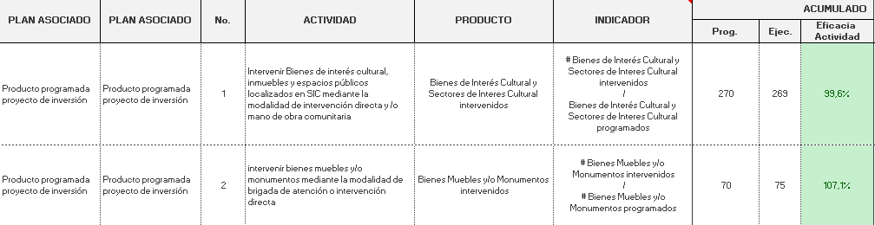

(https://idpc.gov.co/6-4-3-plan-de-accion-institucional-poa)
En este sentido, de acuerdo con la información del POA, la evaluación del compromiso gerencial no podría ser del 100%.
Respuesta del proceso: Para otorgar la calificación el director tiene en cuenta los seguimientos a los planes operativos anuales, seguimiento a metas de proyectos de inversión, plan de acción del Plan de Desarrollo e Informe Seguimiento Metas Plan de Desarrollo, Plan Anual de Adquisiciones y Plan Operativo Anual de Inversión.
Frente a la segunda observación me permito indicar que los Acuerdos de gestión se relacionan directamente con las metas del plan de desarrollo por lo que se programan para cumplirse durante el plazo del Plan, por ejemplo “Realizar 700 intervenciones en Bienes de Interés Cultural de Bogotá” es una meta que se debe cumplir en el periodo comprendido en los cuatro años del plan y así se ha venido realizando, como se evidencia en los seguimientos del POA.
Como se indica en el POA para el año 2021 se estableció como meta anual realizar 340 intervenciones, de las cuales 270 corresponden a bienes inmuebles y 70 a bienes muebles. De esta proyección se cumplió con 269 intervenciones en Bienes inmuebles y 75 en bienes muebles, superándose la meta prevista pues se realizaron 374 intervenciones, razón por la cual se establece un cumplimiento del 100%.
Ello se corroboró contra el Informe de evaluación a la gestión anual por dependencias presentado por la Oficina de Control Interno, el día 31 de enero de 2022 con un alcance dado el día 14 de febrero de 2022, donde frente a las metas físicas se establecieron los siguientes resultados:
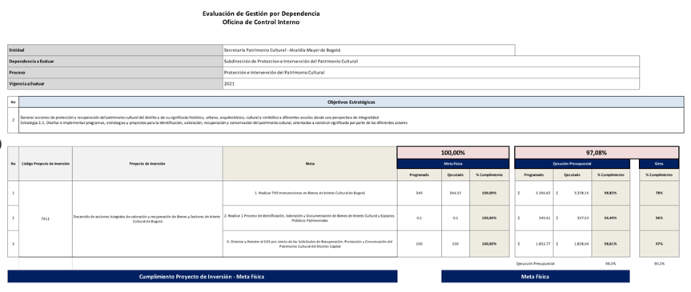
(Pantallazo tomado del Informe citado)
Valoración de la respuesta: Se acepta la respuesta y se retira la observación. No obstante, se señala que, si bien los acuerdos de gestión se establecen con base en el plan de desarrollo, los mismos se pactan para vigencias anuales por lo que se deben definir claramente las actividades a desarrollar durante este periodo.
Acuerdo de gestión de la vigencia 2022
Este acuerdo de gestión se encuentra planteado en torno a los mismos temas y actividades del acuerdo para la vigencia 2021. En este sentido, se presenta el mismo comentario con respecto al indicador de intervenciones.
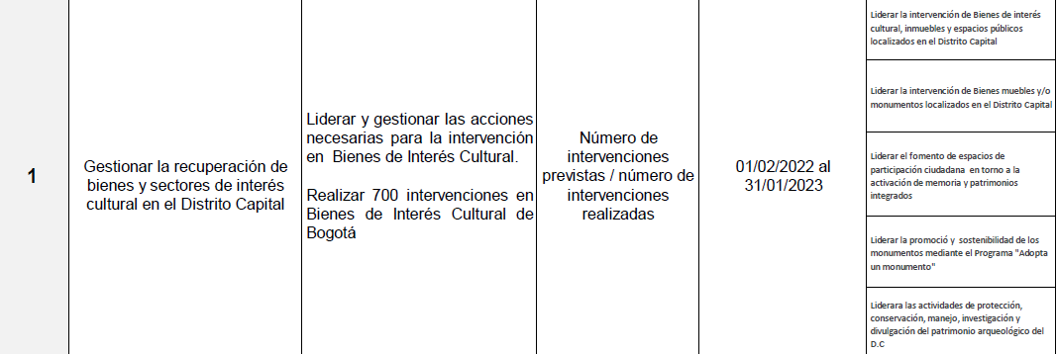

En ninguno de los seguimientos se presentan observaciones del avance y oportunidad de mejora.
Por último, se señala que la sección de Acuerdos de Gestión en la página web de la entidad se encuentra desactualizada. Solo se encuentra disponible información asociada a los acuerdos de gestión de 2017 y 2018:
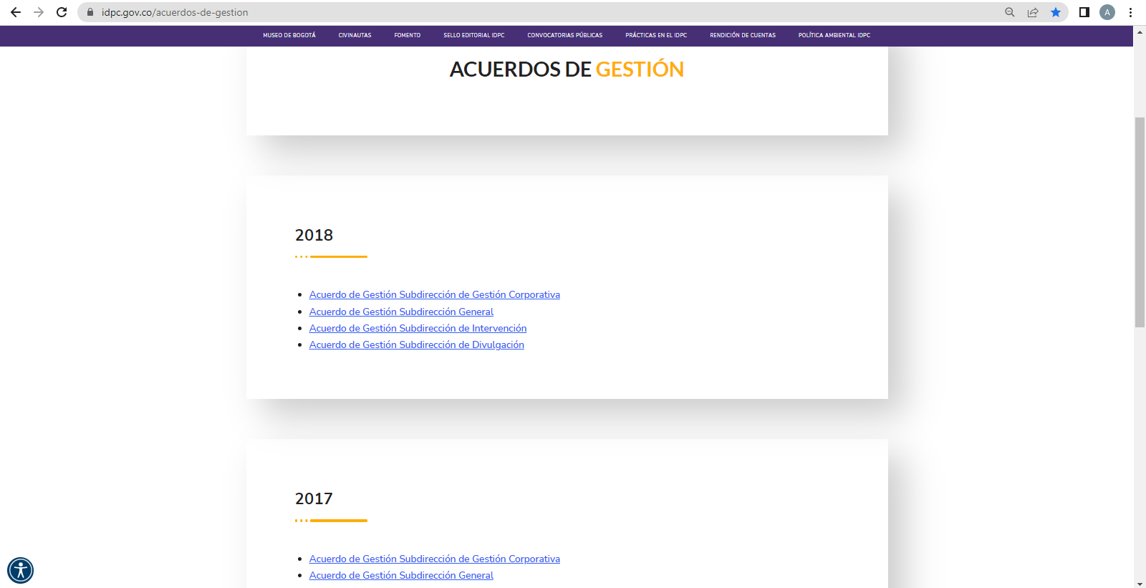
(https://idpc.gov.co/acuerdos-de-gestion)
Respuesta del proceso: Talento Humano realizará los trámites pertinentes para la publicación de los acuerdos de gestión página Web la información.
Valoración de la respuesta: Se mantiene la observación en tanto se evidencie la publicación de los documentos en la página web.

CONCLUSIONES
El Instituto Distrital de Patrimonio Cultural ha identificado sus empleos de naturaleza gerencial y ha concertado, formalizado, realizado seguimiento y evaluado los acuerdos de gestión correspondientes. No obstante, se señala la importancia de realizar los seguimientos de acuerdo a la periodicidad definida, diligenciar adecuadamente los formatos, definir indicadores que reflejen correctamente el nivel de cumplimiento y alinear la información de las evaluaciones con respecto a la ejecución de los Planes de Acción Institucional.

RECOMENDACIONES
- Realizar acciones que permitan alcanzar mayor trazabilidad en el proceso.
- Verificar el diligenciamiento completo y en debida forma de los acuerdos de gestión
- Dejar claramente establecida la identificación y selección de los pares que participan de la evaluación.
- Publicar en la página Web la información actualizada concerniente a Acuerdos de Gestión.

